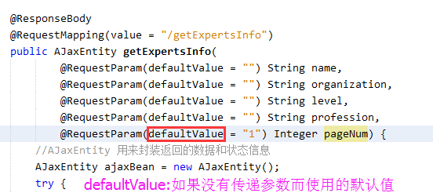

@RequestParam(value="profession", required="true", defaultValue="") String profession,
@RequestParam(name="profession", required="true", defaultValue="") String profession,
属性value是属性name的别名.

请求处理方法形参问题：
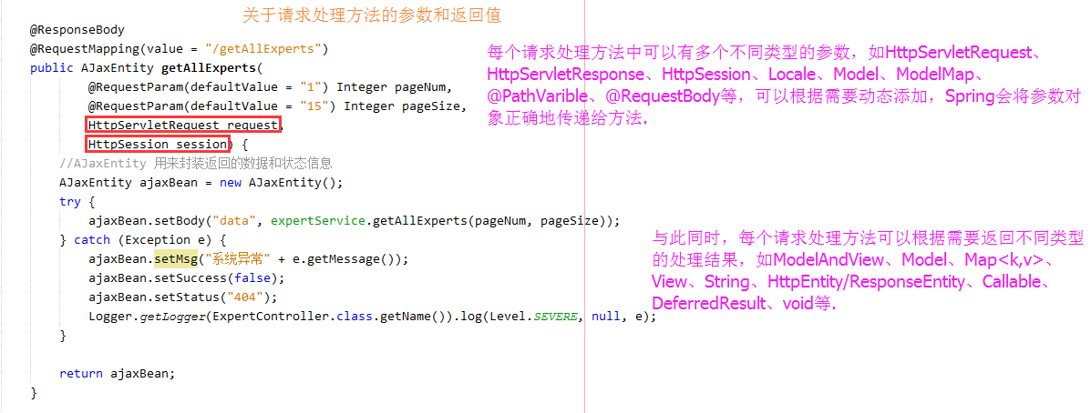

数据传递问题：
对于MVC框架，控制器(Controller)执行业务逻辑，产生模型数据(Model)，视图(View)用于渲染模型数据，如何将模型数据--->视图，有以下方法：
- Model/ModelMap
- ModelAndView
- @ModelAttribute
- @SessionAttributes
SpringMVC在内部使用了一个Model接口存储模型数据，其类似Map接口；ModelMap接口则实现了Map接口.
SpringMVC在调用处理方法之前就会创建一个隐含的模型对象，若处理方法的参数中包含有Model或ModelMap，则SpringMVC会将隐含模型的引用传递给Model/ModelMap参数，其后就可以通过Model/ModelMap参数对象来操作模型对象了.
Model/ModelMap
使用Model/ModelMap传递模型数据时，控制器处理方法应该返回视图资源的名字.
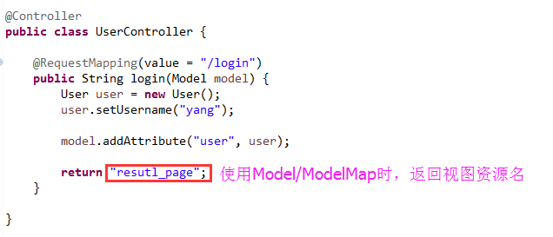

ModelAndView:
控制器处理方法的返回值若为ModelAndView，其既包含模型数据，又包含视图资源名，此时直接返回ModelAndView对象即可.
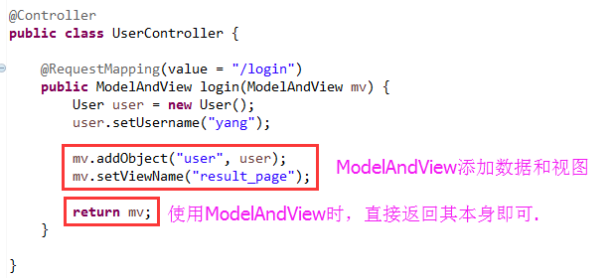

@ModelAttribute

(1). 标注方法时：
当同一个controller中有任意一个方法被@ModelAttribute注解标记，页面请求只要进入这个控制器，不管请求那个方法，均会先执行被@ModelAttribute标记的方法。可以用@ModelAttribute注解的方法做一些初始化操作。当同一个controller中有多个方法被@ModelAttribute注解标记，所有被@ModelAttribute标记的方法均会被执行，按先后顺序执行，然后再进入请求的方法.

所有注解：
@Controller 用在类上，指定被其标记的类是一个控制器
@RequestMapping 用在类或方法上，映射处理指定请求的类或方法，用在类上时表示所有的请求url都要包含value属性所指定的相对路径，使用@RequestMapping注解的方法才是真正处理请求的处理器
@RequestParam 用在方法形参上，将指定的请求参数赋值给请求处理方法中的形参
@PathVariable 用在方法形参上，将URL中的动态参数赋值给方法中的参数，如：
@RequestMapping(value=”/context/{userId}”)
public void login(@PathVariable(value=”userId”) Integer id){...}
或：
@RequestMapping(value=”/context/{userId}”)
public void login(@PathVariable Integer userId){...}

@RequestHeader 用在方法参数上，将请求头中指定数据赋给方法形参，如：
@RequestMapping(value=”/login”)
public void login(@RequestHeader(“User-Agent”) String userAgent){...}

@CookieValue 用在方法参数上，将请求Cookie中的指定数据赋给方法形参，如：
@RequestMapping(value=”/login”)
public void login(@CookieValue (“JSESSIONID”) String sessionID){...}

@SessionAttributes 用在类上，指定Model中哪些属性要存储到HttpSession对象中，如:
@Controller
@SessionAttributes(“user”) //将Model中属性名为user的属性放入HttpSession中
public class UserController{...}

@ModelAttribute 用在方法或参数上，有多种使用方法：
当同一个controller中有任意一个方法被@ModelAttribute注解标记，页面请求只要进入这个控制器，不管请求那个方法，均会先执行被@ModelAttribute标记的方法。可以用@ModelAttribute注解的方法做一些初始化操作。当同一个controller中有多个方法被@ModelAttribute注解标记，所有被@ModelAttribute标记的方法均会被执行，按先后顺序执行，然后再进入请求的方法.

- 、@ModelAttribute有value注释有返回值的方法 (自动为隐含Model设置属性)
@ModelAttribute(“loginname<model属性名>”)
public String userModel(@RequestParam String loginname){
return loginname<model属性值>;
}
@RequestMapping(value=”/login”)
public String login(){
return “result_page”;
}
当访问/login时，会先执行userModel()方法，该方法上的@ModelAttribute(“loginname”)
中的参数指定了要加入Model的属性名称，该属性名称对应的属性值即为userModel()的返回值，即userModel()方法执行了一下操作：
model.addAttribute(“loginname”, “传进来的loginname值”)；

可以在视图中使用${requestScope.loginname}来访问加入到model中的值.

- 、@ModelAttribute无value注释无返回值的方法(需手动向Model设置属性)
@ModelAttribute
public void userModel(
@RequestParam(“loginname”) String loginname,
@RequestParam(“password”) String password,
Model model){
model.addAttribute(“loginname”, loginname);
model.addAttribute(“password”, password);
}

@RequetMapping(value=”/login”)
public String login(){
return “result_page”;
}
当方法无返回值时，@ModelAttribute不需要设置Model属性名，需要在方法形参中加入Model对象，再在方法体中手动为Model设置属性名和属性值.
方法参数中需不需要添加Model，决定于方法有无返回值，方法有返回值即可由返回值类型来设置model属性名和属性值，见(3).

- 、@ModelAttribute无value注释有返回值的方法(Model属性名由返回类型表示)
@ModelAttribute
public User userModel(
@RequestParam(“loginname”) String loginname,
@RequestParam(“password”) String password){
...
return user<model属性值>;
}

@RequetMapping(value=”/login”)
public String login(){
return “result_page”;
}
此处userModel()方法上的@ModelAttribute的model属性名称没有被指定，其由返回类型隐含表示，此处返回User类型，则此model属性名为user，此种方式与方式(1)相同.

- 、@ModelAttribute与@RequestMapping同时注释一个方法(方法返回值不是视图)
@RequetMapping(value=”/login”) //value既是请求路径，又是视图名
@ModelAttribute(value=”username”)
public String login(){
return “yangjia”; //model属性值
}

@RequetMapping和@ModelAttribute同时注释一个处理方法时，方法返回值就不再是视图名称，而是model属性值，视图名称是@RequestMapping的value值，即@RequestMapping的value是请求路径，又是处理方法返回的视图名，以上代码执行了model.addAttribute(“username”, “yangjia”);

- 、@ModelAttribute注释处理方法参数(从Model/Form表单/URL参数获取数据)
@ModelAttribute(“user”) // model.addAttribute(“user”, user);
public User userModel(
@RequestParam(“loginname”) String loginname,
@RequestParam(“password”) String password){
...
return user<model属性值>;
}
@RequetMapping(value=”/login”)
public String login(
@ModelAttribute(“user”) User user){ //从model中获取user
return “result_page”;
}
此处login()方法中的参数user被@ModelAttribute(“user”)标注， 表示参数user的值从前面Model对象中获取，也可以从Form表单或URL参数中获取
SpringMVC标签库：
Spring的标签库集成在Spring Web MVC中，作用为：
1、直接访问Model中的属性值并绑定标签中
2、向Model的属性赋值.
<form:form>可以自动绑定请求处理方法中的Model的一个属性值到当前form对应的表单，默认绑定Model对象的command属性值，也可以使用该标签的commandName或modelAttribute属性显式指定要绑定的Model属性名称.
<form:input>可以通过path属性指定要绑定到的Model属性值的某个属性.

==>访问Model属性值：
对于请求处理方法：
@RequestMapping(value=”/registerForm”, method=RequestMethod.GET)
public String register(Model model){
User user = new User(“jack”, “male”, 28);
model.addAttribute(“command”, user);
return “register_result”;
}

以下表单:
<%@ taglib prefix=”form” uri=”http://www.springframework.org/tags/form” %>
<form:form method=”post” action=”register”>
姓名:<form:input path=”username”/>
性别:<form:input path=”sex”/>
年龄:<form:input path=”age”/>
</form:form>
将会自动从model的command属性中获取JavaBean对象，并将该JavaBean对象的属性值username、sex、age填充到指定的<form:input>标签中.

<form:form>会将”command”或commandName/modelAttribute属性的属性值作为id，<form:input>会将path属性值作为id和name.

如果不想绑定Model的”command”对应的属性值或Model不存在”command”属性，可以使用<form:form>的commandName/modelAttribute属性来指定绑定Model对象的哪个属性值：

对于方法：
@RequestMapping(value=”/registerForm”, method=RequestMethod.GET)
public String register(Model model){
User user = new User(“jack”, “male”, 28);
model.addAttribute(“user”, user);
return “register_result”;
}

对于表单：
<%@ taglib prefix=”form” uri=”http://www.springframework.org/tags/form” %>
<form:form commandName/modelAttribute=”user” method=”post” action=”register”>
姓名:<form:input path=”username”/>
性别:<form:input path=”sex”/>
年龄:<form:input path=”age”/>
</form:form>
commandName/modelAttribute=”user”表示使用Model的user属性来填充当前表单.

==>向Model的属性赋值：
在表单中：
<form:form modelAttribute="user" method="post" action="login" >
<!-- 为user.loginname属性赋值 -->
<spring:message code="loginname"/><form:input path="loginname"/>
<!-- 为user.password属性赋值 -->
<spring:message code="password"/><form:input path="password"/>
<input type="submit" value="<spring:message code="submit"/>"/>
</form:form>

然后可以直接在后台接收赋值后的User对象:
//@ModelAttribute User user表示从表单中获取User对象, 所以通过logger.info(user)打印的user有Loginname和password属性值
@RequestMapping(value = "/login", method = RequestMethod.POST)
public String login(@ModelAttribute @Validated User user, Model model, HttpServletRequest request) {
logger.info(user); //打印结果为: User [loginname=fkit, password=123456, username=null]

if (user.getLoginname() != null && user.getLoginname().equals("fkit") && user.getPassword() != null && user.getPassword().equals("123456")) {
// 通过RequestContext获取不同语言环境下username表示值
RequestContext requestContext = new RequestContext(request);
String username = requestContext.getMessage("username");

// 将获取的username信息设置到User对象并设置到Model当中
user.setUsername(username);
model.addAttribute("user", user);
return "success";
}
return "error";
}

SpringMVC国际化：
- 准备不同语言环境下的properties资源文件
- 前台页面使用<spring:message>显示不同语言的字符串
- 后台页面使用RequestContext的getMessage(“key”)得到不同语言的字符串

spring-config.xml
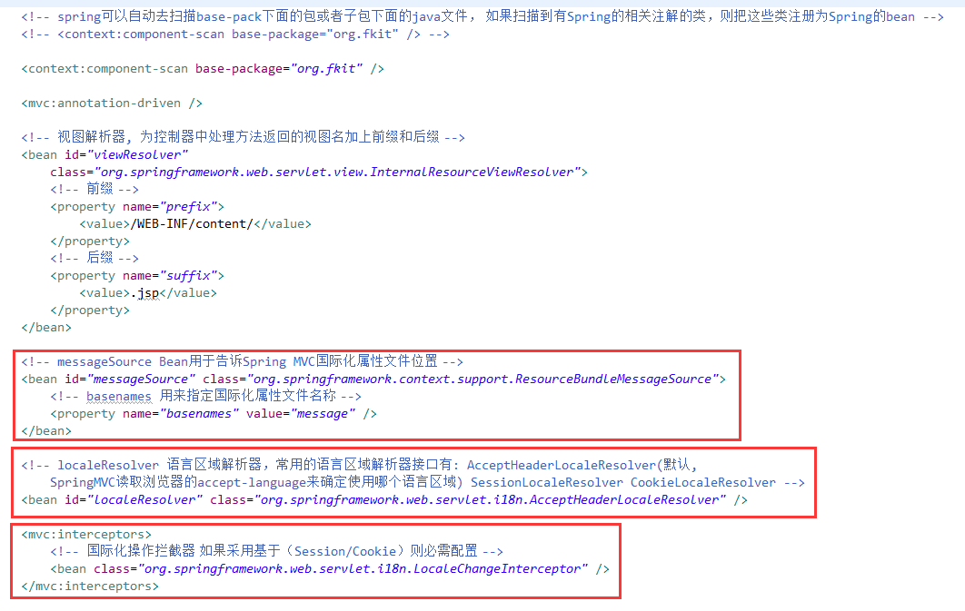

资源文件:
message_en_US.properties
loginname = Login name:
password = Password:
submit = Submit
welcome = Welcome {0} access fkit
title = Login Page
username = administrator

message_zh_CN.properties
loginname = Deng lu ming:
password = Mi ma:
submit = Ti jiao
welcome = Huan ying {0} fang wen feng kuang ruan jian
title = Deng lu ye mian
username = Guan li yuan

前台：
<h3><spring:message code="title"/></h3>
<form:form modelAttribute="user" method="post" action="login" > <!-- 得到了model中新建的User对象 -->
<table>
<tr>
<td><spring:message code="loginname"/></td>
<td><form:input path="loginname"/></td> <!-- 为user.loginname属性赋值 -->
</tr>
<tr>
<td><spring:message code="password"/></td>
<td><form:input path="password"/></td> <!-- 为user.password属性赋值 -->
</tr>
<tr>
<td><input type="submit" value="<spring:message code="submit"/>"/></td>
</tr>
</table>
</form:form>

后台：
@RequestMapping(value = "/login", method = RequestMethod.POST)
public String login(@ModelAttribute @Validated User user, Model model, HttpServletRequest request) {
logger.info(user);
if (user.getLoginname() != null && user.getLoginname().equals("fkit") && user.getPassword() != null && user.getPassword().equals("123456")) {
// 通过RequestContext获取不同语言环境下username表示值
RequestContext requestContext = new RequestContext(request);
String username = requestContext.getMessage("username");

// 将获取的username信息设置到User对象并设置到Model当中
user.setUsername(username);
model.addAttribute("user", user);
return "success";
}
return "error";
}

文件上传：
文件上传时，必须将表单的method设置为POST，将enctype设置为multipart/form-data，浏览器会采用二进制流的方式处理表单数据。SpringMVC为文件上传提供了直接的支持，即MultipartResolver Bean，实现类是CommonsMultipartREsolver，文件上传也需要依赖Apache Commons FileUpload的支持，所以需要将Commons FileUpload的jar放到项目的类路径下.

springmvc-config.xml
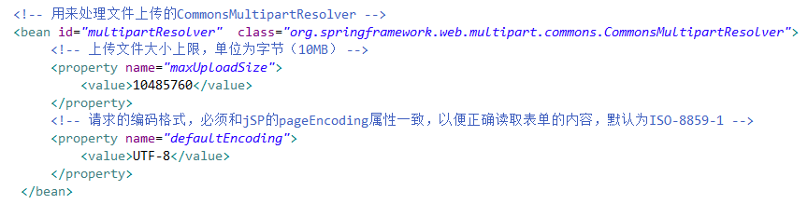

jsp:
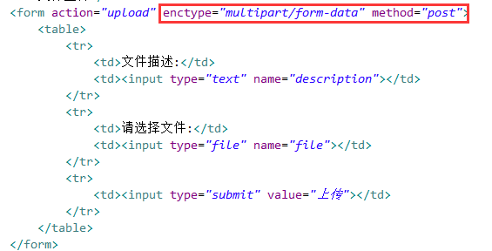
Controller:
控制器中添加Multipart file作为参数，来接收文件上传的二进制数据流，通过调用此对象的transferTo()方法将上传的文件保存到指定文件中.
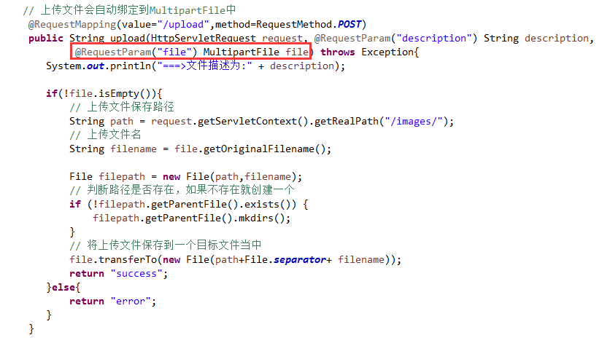
以上代码上传的文件会被保存在：
D:\ProgramTool\eclipse_jee_workspace\.metadata\.plugins\org.eclipse.wst.server.core\tmp1\wtpwebapps\FileUploadTest\images

也可以讲上传的文件作为JavaBean的属性保存，只需要将属性设置为MultipartFile类型即可，上传文件会自动绑定到该属性中：
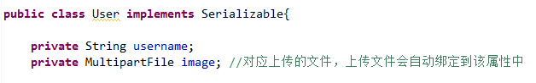
Controller可以通过getXXX()获得该文件，然后对该文件进行保存：
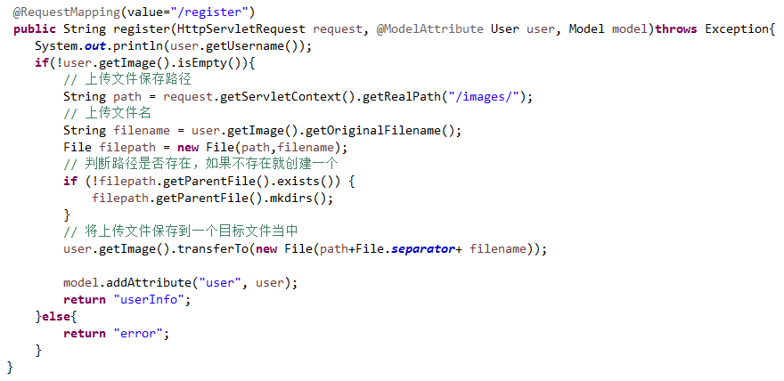

文件下载：
直接在页面给一个超链接，其href属性等于要下载文件的文件名即可，SpringMVC提供一个ResponseEntity类型，可以很方便地定义返回的HttpHeaders和HttpStatus.

jsp:
<a href="download?filename=09fa513d269759ee2f564e13b4fb43166c22dfe7.jpg">
09fa513d269759ee2f564e13b4fb43166c22dfe7.jpg</a>

Controller:
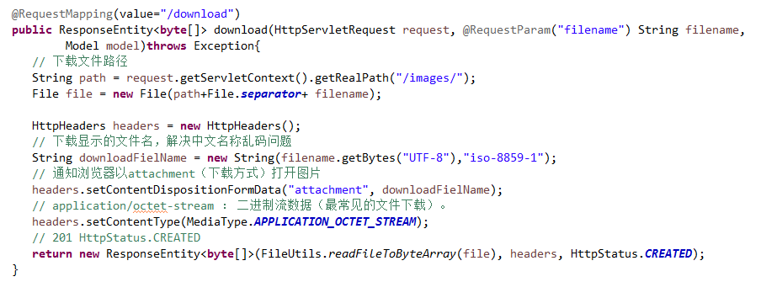
使用Apache Commons FileUpload组件的FiltUtils读取文件并将其构建成ResponseEntity对象返回客户端下载，ResponseEntity对象可以方便地定义返回的HttpHeaders和HttpStatus.

拦截器：
拦截用户的请求并进行相应的处理，如进行权限验证、判断用户是否已经登录等.
自定义拦截器需要实现HandlerInterceptor接口或继承HandlerInterceptorAdapter类，并实现3个方法：
boolean preHandle(): 在请求处理之前被调用，返回false则请求结束，后续的Interceptor和Controller方法不会再执行；返回true则表示继续调用下一个Interceptor的preHandle()方法或Controller方法.

void postHandle(): 在当前请求被处理后，也就是Controller方法被调用之后、在DispatcherServlet进行视图渲染之前被调用，可以在该方法中对Controller处理之后的ModelAndView进行操作.(只有在当前Interceptor的preHandle()返回true时才调用)

void afterCompletion(): 在当前请求结束、DispatcherServlet渲染后执行，该方法的主要作用是进行资源清理. (只有在当前Interceptor的preHandle()返回true时才调用)

对于每一次请求，若preHandle()返回true，则上述3个方法都会被调用.

拦截器需要在springmvc-config.xml中进行配置，使用的标签为:
<mvc:interceptors> <mvc:interceptor>
需要使用<mvc:mapping path=””>来指定拦截哪些请求.
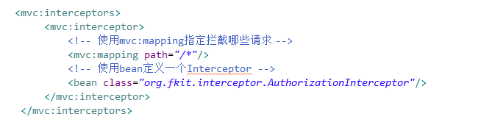
拦截器preHandle():
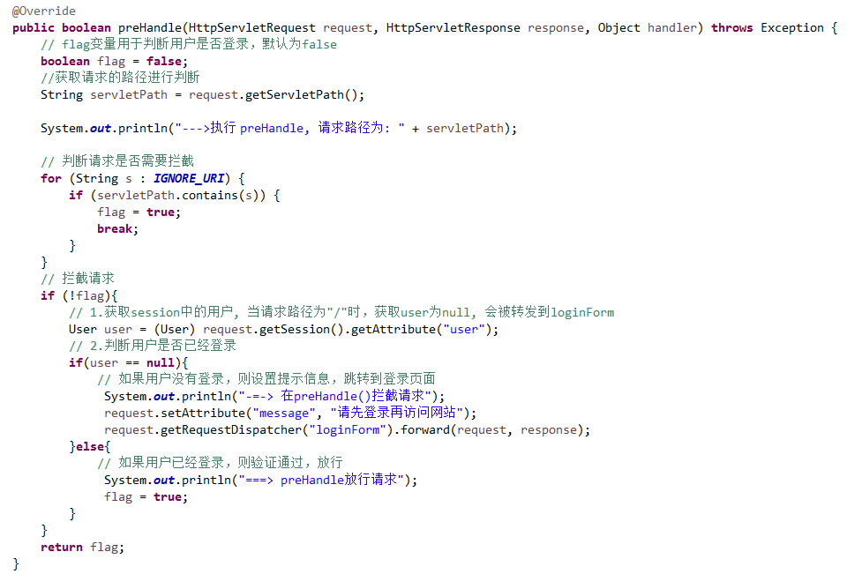
结果：
